Министерство науки и высшего образования Российской Федерации

федеральное государственное бюджетное образовательное учреждение высшего образования

«Российский экономический университет имени Г.В. Плеханова»

**МОСКОВСКИЙ ПРИБОРОСТРОИТЕЛЬНЫЙ ТЕХНИКУМ**

специальность 09.02.07 «Информационные системы и программирование»

Квалификация: Программист

ПРАКТИЧЕСКАЯ РАБОТА №1

ПО ОП.04 «Основы алгоритмизации и программирования»

|  |  |
| --- | --- |
| Выполнил студент  группы П50-1-22  Круговов А.В. | Проверил преподаватель  _________Т.Д. Артамонова  «___» _________ 2023 года |

Москва 2023

**Цель:** написать код для инженерного калькулятора. Необходимо реализовать такие операции как сложение,  
вычитание, умножение, деление, возведения в степень, квадратный корень, факториал, синус, косинус, тангенс. Также для определенных операций необходимо учесть возможные условия (например, деление на 0). Еще необходимо сделать проверки ввода чисел, символов и строк, чтобы у вас при выполнении программы не было ошибок, если пользователь ввел не то значение.

Ход работы.

Был написан код для выполнения функций: сложение,  
вычитание, умножение, деление, возведения в степень, квадратный корень, факториал, синус, косинус, тангенс.

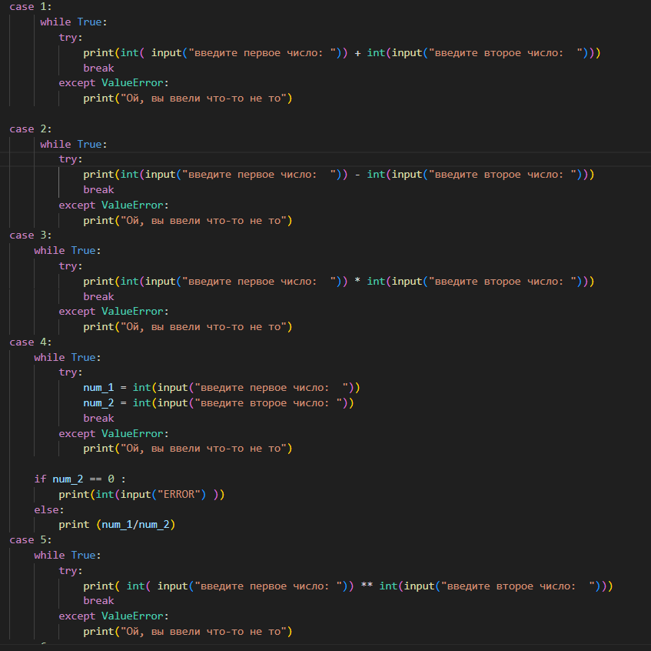

Рисунок 1 - Сложение, вычитание, умножение, деление, возведение в степень

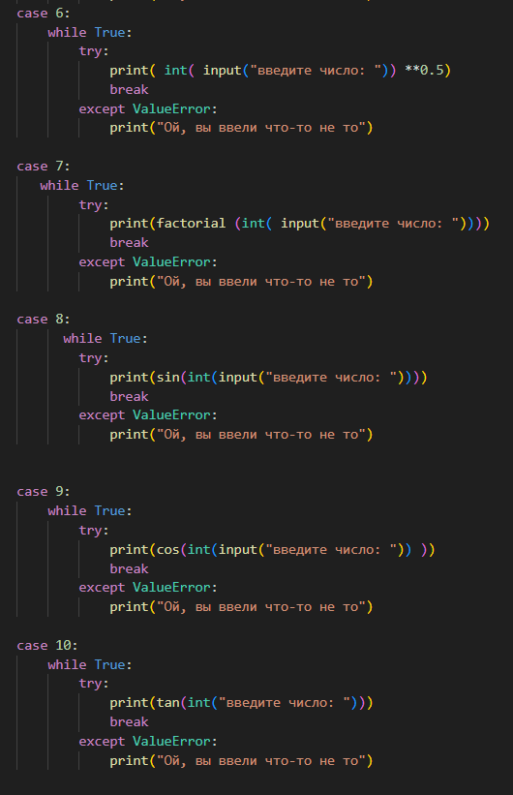

Рисунок 2 - Квадратный корень, факториал, синус, косинус, тангенс

Также сделаны проверки ввода чисел, символов и строк, чтобы при выполнении программы не было ошибок, если пользователь ввел не то значение.

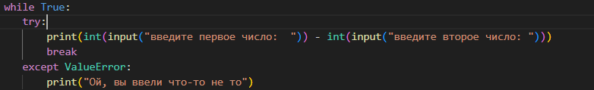

Рисунок 3 - конструкция while, try,except

Вывод: в ходе работы был написан код для инженерного калькулятора. Были реализованы такие операции как сложение,  
вычитание, умножение, деление, возведения в степень, квадратный корень, факториал, синус, косинус, тангенс. Также для определенных действий калькулятора были учтены возможные условия (например, деление на 0). Так же была сделана проверка ввода чисел, символов и строк, чтобы при выполнении программы не было ошибок, если пользователь ввел не то значение.